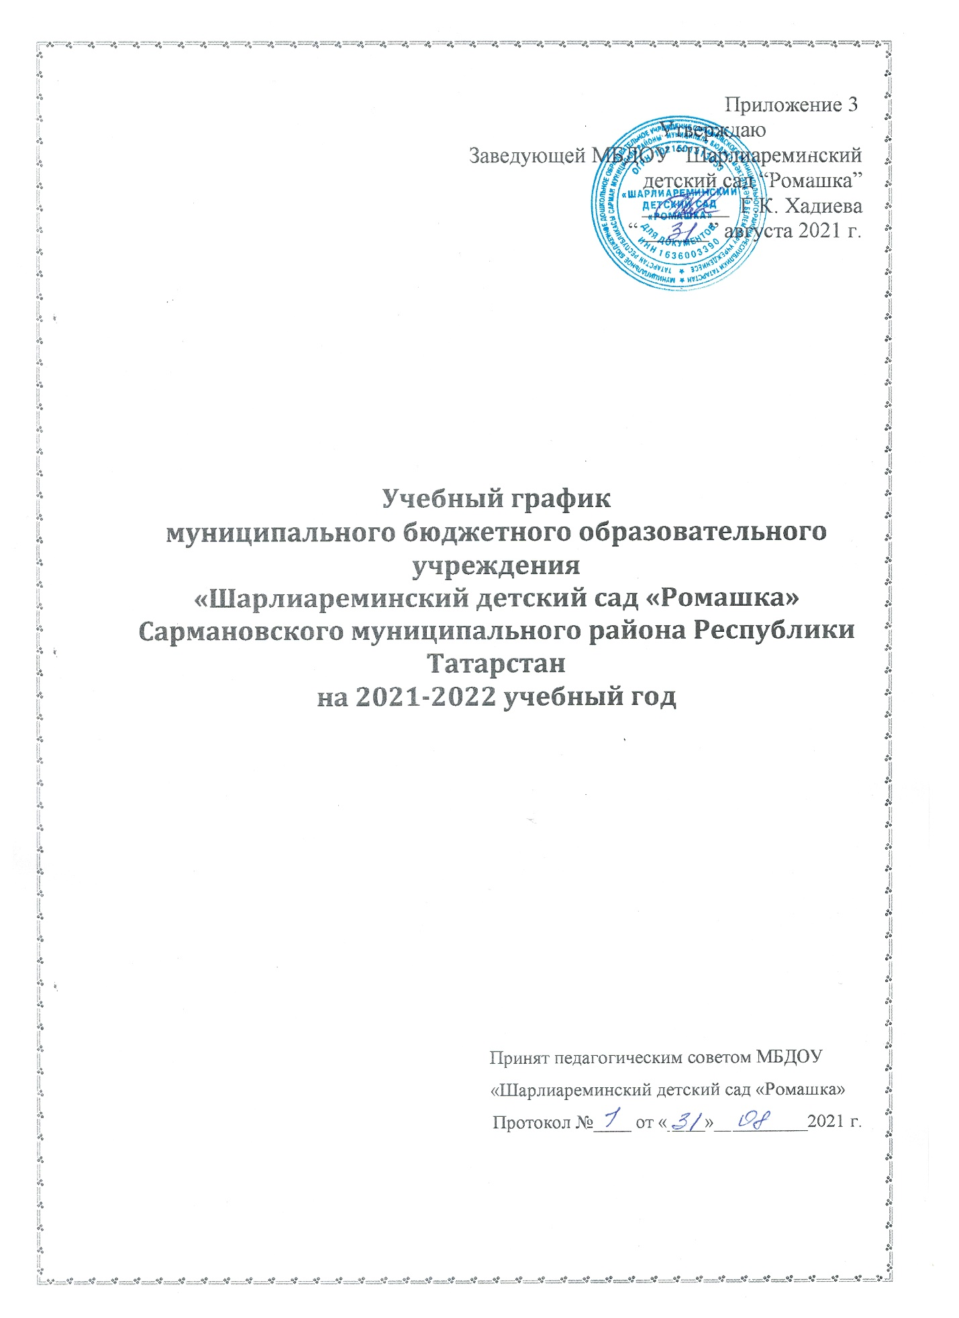

Пояснительная записка

- Настоящий годовой календарный учебный график разработан для муниципального бюджетного дошкольного образовательного учреждения «Шарлиареминский детский «Ромашка» Сармановского муниципального района Республики Татарстан (далее – ДОУ) на 2021-2022 учебный год в целях упорядочивания воспитательно-образовательного процесса.
Годовой календарный учебный график разработан в соответствии с:
• Федеральным законом «Об образовании в Российской Федерации» от 29.12.2012г. №273-ФЗ;
• СанПиН 1.2.3685-21 «Гигиенические нормативный требования к обеспечению безопасности и безвредности для человека факторов среды обитания», утвержденным постановлением Главного государственного санитарного врача РФ от 28.01.2021 №2;
• Приказом Министерства образования и науки РФ от 30.08.2013 №1014 «Об утверждении Порядка организации и осуществления образовательной деятельности по основным общеобразовательным программам – образовательным программам дошкольного образования»;
• Приказом Министерства образования и науки РФ от 17.10.2013г. N 1155 г. «Об утверждении федерального государственного образовательного стандарта дошкольного образования»;
• Приказом Министерства образования и науки РФ от 28.12.2010г. №2106 «Об утверждении федеральных требований к образовательным учреждениям в части охраны здоровья обучающихся, воспитанников»;
2. Продолжительность учебного года в ДОУ составляет 9 месяцев:
начало учебного года 01 сентября 2021 г., окончание 31 мая 2022г.
3. Продолжительность каникул: с 27 декабря 2020г. по 10 января 2022г., 01 июня по 31 августа 2022 г.
4. Режим работы учреждения: пятидневная рабочая неделя с 9 часовым пребыванием детей, ежедневный график работы с 07.00 до 16.00 ч. Выходные дни: суббота, воскресенье и праздничные дни.
5. Количество групп:
вторая группа раннего возраста-1
вторая младшая группа – 2,
средняя группа – 1,
старшая группа – 2,
подготовительная к школе группа – 2.
6. Организация физического воспитания построена следующим образом:
во второй группе раннего возраста по 10 минут, 2 раза в неделю в групповой комнате;
в 1 младшей группе по 10 минут, 3 раза в неделю в групповой комнате;
во 2 младшей группе по 15 минут, 3 раза в неделю в групповой комнате;
в средней группе по 20 минут, 3 раза в неделю в групповой комнате;
в старшей группе по 25 минут 2 раза в неделю в групповой комнате, третье - на свежем воздухе;
в подготовительной к школе группе по 30 минут 2 раза в неделю в групповой комнате, третье - на свежем воздухе.
Начало учебного года | 01.09.2021 г.
Окончание учебного года | 31.05.2022 г.
Зимние каникулы | с 27.12.2021 г. по 10.01.2022 г.
Летний оздоровительный период | с 01.06.2021 г. по 31.08.2022 г.
Продолжительность учебного года всего, в том числе: | 36 недель
I полугодие | 17
II полугодие | 19
Продолжительность учебной недели | 5 дней
Выпуск детей в школу | 31.05.2022 г.
Сроки проведения мониторинга | с 20. 09.2021г. по 24.09.2021г.  с 18 .04.2022 г. по 22.04.2022 г.
3.2. Праздники и тематические дни для воспитанников
Наименование |  | Сроки/ даты
Праздник Осени |  | 22.10.2021г.
День Матери |  | 26.11.2021г.
Новогодние утренники |  | 24.12.2021 г.
День рождения Мусы Джалиля |  | 15.02.2022 г.
День Защитника Отечества |  | 22.02.2022 г.
8 марта |  | 07.03.2022 г.
Проводы зимы “Науруз” |  | 22.03.2022 г.
Весенние развлечения |  | 19.04.2022 г.
День рождения Габдуллы Тукая |  | 26.04.2022 г.
День Победы |  | 08.05.2022 г.
Выпускной |  | 27.05.2022 г.
День защиты детей(Сабантуй) |  | 01.06.2022 г.
4. Каникулы
 | Сроки/даты | Количество дней
Зимние каникулы | 30.12.2021 г. -9.01.2022 г. | 11 дней
Летние каникулы | 01.06.2022 г. – 31.08.2022 г. | 13 недель

